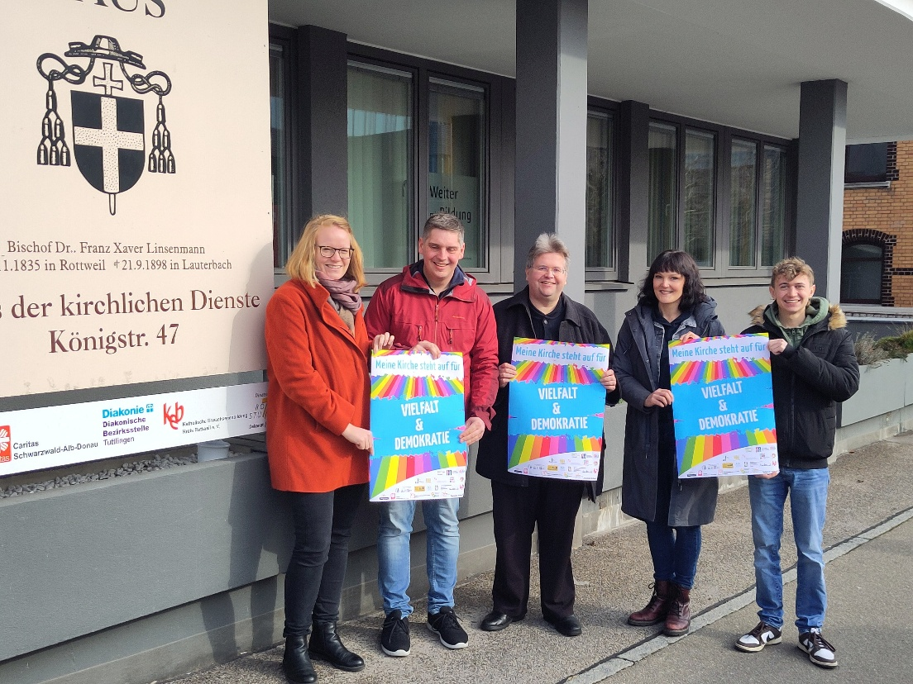
"Meine Kirche steht auf für Vielfalt und Demokratie" – Plakataktion der katholischen Kirchengemeinden im Dekanat Rottweil startet.
Rottweil – Mit der Plakataktion setzen die katholischen Kirchengemeinden im Dekanat Rottweil ein sichtbares Zeichen für Vielfalt und Demokratie. Unter dem Motto "Meine Kirche steht auf für Vielfalt und Demokratie" wollen die Kirchen dazu anregen, sich aktiv mit den Werten von Demokratie und Vielfalt auseinanderzusetzen. In Zeiten zunehmender politischer Spannungen und gesellschaftlicher Polarisierung soll die Aktion ein Aufruf zum Zusammenhalt sein.
Die Plakate möchten Mut machen, sich für eine offene und tolerante Gesellschaft einzusetzen. "Gerade in einer Zeit, in der populistische Strömungen und Intoleranz immer lauter werden, wollen wir als Kirche klar Stellung beziehen", erklärt Dekan Rüdiger Kocholl, der die Aktion mit initiiert hat. "Unsere christlichen Werte stehen für Würde, Respekt und Nächstenliebe – und diese lassen sich nicht von demokratischen Grundsätzen trennen."
Die Plakataktion ist Teil des Engagements des Dekanats, das sich in Bildungsprojekten, Workshops und Veranstaltungen für Jugendliche und Erwachsene ausdrückt. Ziel ist es, vor den anstehenden Bundestagswahlen Menschen aller Altersgruppen für die Bedeutung von Vielfalt und demokratischem Miteinander zu sensibilisieren.
"Vielfalt bereichert unsere Gesellschaft und unsere Kirche", betont Verena Oehl, Gemeindereferentin in Schramberg und Lauterbach und "Demokratie bietet den Rahmen, in dem diese Vielfalt gelebt werden kann", ergänzen Michael Keller und Greta Wycisk vom kath. Jugendreferat.

